**新龙小三班今日动态**

**6.25**

**来园活动**

|  |  |  |  |  |  |
| --- | --- | --- | --- | --- | --- |
| 学号 | 姓名 | 情绪 | 午餐情况 | 午睡情况 | 备注 |
| 1 | 胡凯元 | ○ | ○ | ○ |  |
| 2 | 黄煜棋 | ○ | ○ | ○ |  |
| 3 | 王思宸 | ○ | ○ | ○ |  |
| 4 | 徐建航 | ○ | ○ | ○ |  |
| 5 | 陈嘉洛 | ○ | ○ | ○ |  |
| 6 | 郑又嘉 | ○ | ○ | ○ |  |
| 7 | 耿旻熙 | ○ | ○ | ○ |  |
| 8 | 郑成鑫 |  |  |  |  |
| 9 | 李文浩 | ○ | ○ | ○ |  |
| 10 | 张铭宇 | ○ | ○ | ○ |  |
| 11 | 严铭轩 | ○ | ○ | ○ |  |
| 12 | 胡述年 | ○ | ○ | ○ |  |
| 13 | 蒋致远 | ○ | ○ | ○ |  |
| 14 | 王子安 | ○ | ○ | ○ |  |
| 15 | 沈欣妤 | ○ | ○ | ○ |  |
| 16 | 赵歆何 | ○ | ○ | ○ |  |
| 17 | 张一柠 | ○ | ○ | ○ |  |
| 18 | 刘子妍 |  |  |  |  |
| 19 | 赵敏含 | ○ | ○ | ○ |  |
| 20 | 邰昕悦 | ○ | ○ | ○ |  |
| 21 | 李安妍 | ○ | ○ | ○ |  |
| 22 | 杨一安 | ○ | ○ | ○ |  |
| 23 | 张伊伊 | ○ | ○ | ○ |  |
| 24 | 徐鈅媛 | ○ | ○ | ○ |  |

观察内容：观察目标幼儿来园、午餐、午睡的情况

备注：为了方便记录，每一项评价可以选择一个标记，打勾或者画圈都可以。

情绪：稳定○、不稳定△

午餐：吃完○、没吃完△

午睡：入睡○、未入睡△

**评价与分析：**

入园情绪：今天大部分宝宝入园情绪很稳定，能开心来幼儿园。大部分幼儿都能主动放水杯。他们已经适应了幼儿园生活。来园后知道签到、放物品，已经熟悉了一日生活流程。

午餐情况：今天吃的是意大利面、茶树菇老鸭汤。

午睡情况：大部分幼儿在12:40前入睡，个别幼儿13：00前睡着。

**区域活动：**

|  |  |  |
| --- | --- | --- |
| **IMG_20250625_100345**  益智：找到一样大 | **C:/Users/10238/Desktop/活动照片/IMG_20250625_100358.jpgIMG_20250625_100358**  地面建构 | **C:/Users/10238/Desktop/活动照片/IMG_20250625_100410.jpgIMG_20250625_100410**  创意坊 |
| **C:/Users/10238/Desktop/活动照片/IMG_20250625_100412.jpgIMG_20250625_100412**  娃娃家 | **C:/Users/10238/Desktop/活动照片/IMG_20250625_100421.jpgIMG_20250625_100421**  桌面建构 | **C:/Users/10238/Desktop/活动照片/IMG_20250625_100432.jpgIMG_20250625_100432**  万能工匠 |
| **C:/Users/10238/Desktop/活动照片/IMG_20250625_100711.jpgIMG_20250625_100711**  图书区：蝴蝶 | **C:/Users/10238/Desktop/活动照片/IMG_20250625_100558.jpgIMG_20250625_100558**  走廊 | **C:/Users/10238/Desktop/活动照片/IMG_20250625_100636.jpgIMG_20250625_100636**  科探区 |

**集体活动：**

体育：我的朋友球宝宝

这是一节关于皮球的多样玩法的体育课。皮球是一项多样玩法的运动器材，拍球可以锻炼孩子节奏感、身体协调性，数数的过程也能很好的锻炼幼儿的数字敏感度。幼儿在玩球的过程中要将眼、手、脚三者结合，促进幼儿感觉运动能力的发展。本次活动主要是让幼儿根据自己的已有经验进行创新玩法并尝试与同伴合作。

**王子安、沈欣妤、黄煜棋、严铭轩、蒋致远、徐建航、陈嘉洛、张伊伊、耿旻熙、赵敏含、王思宸**能学习拍球、抛接球、滚球、踢静止球等多种球的玩法，发展综合运动技能；**胡凯元、徐鈅媛、郑又嘉、张一柠、邰昕悦、胡述年、李文浩、赵歆何、杨一安、张铭宇、李安妍**能两两进行很好的合作或者是合作玩法

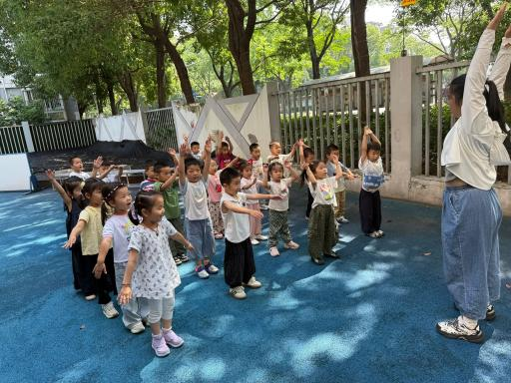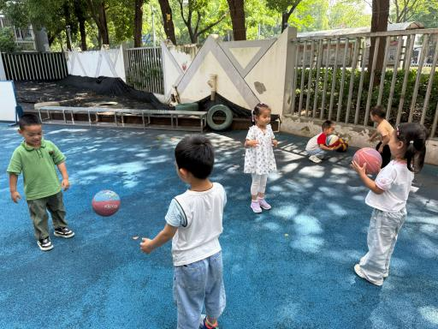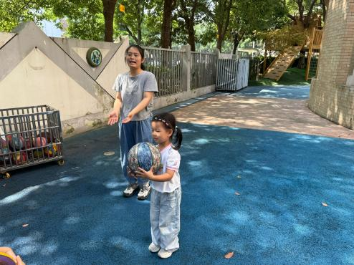

**户外活动：**

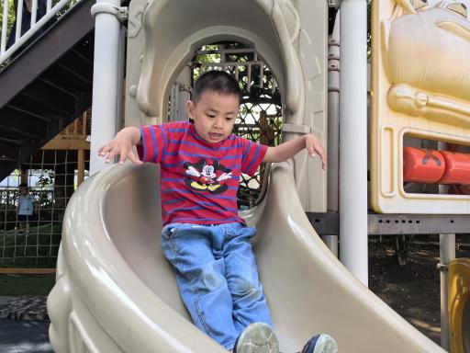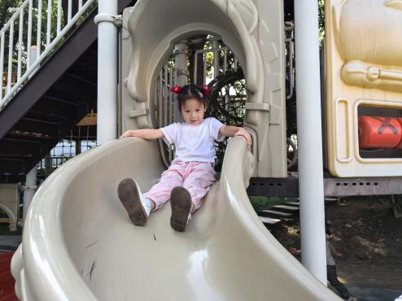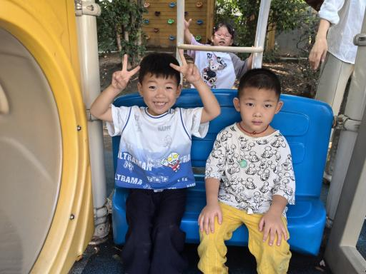

**家园合作：**

温馨提醒：

1.动态上的照片，仅作为老师观察时的随拍，并不是所有孩子的照片都会呈现。

2.请家长在来园前为孩子们垫上汗背巾。